**DE RCAA2 A RDA. PROPUESTA DE APLICACIÓN EN LA BIBLIOTECA VASCONCELOS: PERSPECTIVAS Y RETOS**

Autores:

**Marisol Alejadrina Caballero Ruvalcaba**

**Marco Antonio Mariano Torres**

**Introducción**

El cambio que se ha producido en el universo de la información y en la forma en cómo se organiza, almacena, procesa y difunde, trae consigo nuevas formas para describir y registrar la información. Este nuevo universo se presenta en diversas formas y formatos, por lo que el cambio de RCAA2 (Reglas de Catalogación Angloamericanas en su segunda edición) a RDA (Recursos, Descripción y Acceso), es necesario para el intercambio de información en Bibliotecas.

Desde la Declaración de los Principios de París se pone de manifiesto el esfuerzo de reunir y sistematizar los criterios para organizar la información, por lo que las bibliotecas y unidades de información, deben trabajar en la universalización de un lenguaje descriptivo y sistematizado.

La biblioteca es una agencia de información, y la información es un recurso vital para la sociedad, tanto para el desarrollo científico, como para el desarrollo tecnológico, por lo tanto, dicha información debe ser para todos los miembros de una sociedad.

En la actualidad, la sociedad en la que estamos inmersos es diversa y es por esto que se busca que toda biblioteca, como agencia de información, sea una institución multidiversa, que busque satisfacer las necesidades de cada individuo por igual. De esta forma las bibliotecas públicas en México deben actualizar y adaptar los registros bibliográficos y que estos cumplan con la función primordial de control bibliográfico universal, a través de las nuevas formas de descripción bibliográfica.

La biblioteca pública juega un papel preponderante en la sociedad, pues al ser una biblioteca inclusiva, debe tener una gran cantidad de recursos de información, variados tanto en temas, como en formatos; y para ello los principios de descripción de sus recursos deben ser claros, universales y accesibles para los usuarios.

La Biblioteca Vasconcelos es una biblioteca de carácter público, que pertenece a la Dirección General de Bibliotecas (DGB) de la Secretaría de Cultura. Cuenta con una gran cantidad de recursos de información en diversos formatos y al ser pública, su objetivo es llegar a la sociedad y tener impacto en el uso de sus recursos informativos.

Respecto a la organización documental en la Biblioteca Vasconcelos, esta se realiza mediante las RCAA2, por lo que el intercambio y universalización de la información resulta ya obsoleto. Ante esto, la Biblioteca Vasconcelos, se ve en la tarea de ordenar, sistematizar y adecuar sus tareas acordes a las nuevas normas de descripción.

El objetivo general del presente escrito consiste en hacer una propuesta de implementación de RDA en los procesos de catalogación descriptiva y temática de los recursos de información que integran el acervo de la Biblioteca Vasconcelos. Para llegar a ello, se realizará una adaptación de las políticas institucionales con la finalidad de lograr compatibilidad y un adecuado nivel de descripción, además de la aplicación de criterios universales, y no solo a nivel local.

**La Biblioteca Vasconcelos: la Mega Biblioteca Publica**

La biblioteca pública, es un centro local de información que facilita a sus usuarios todas las clases de conocimiento e información. (IFLA, 1994).

Según palabras de Betancur (2002a, p.41) uno de los retos de toda Biblioteca Pública es:

La creación de servicios de información local, para que recojan y difundan de manera intencional y sistemática la información generada por la comunidad radio de acción de la Biblioteca Pública, en diferentes aspectos de su desarrollo, utilizando diversos medios, formatos y soportes para la transferencia de la información […]. La creación de este tipo de servicio exige sustanciales transformaciones de la Biblioteca Pública en contenidos, formatos, organización, análisis y divulgación de la información.

Así mismo las funciones primordiales de toda Biblioteca Pública según Betancur en su artículo denominado, *“La biblioteca Publica en la perspectiva del desarrollo local: una estrategia para la democracia*” (2002, p. 3). son:

En primer lugar, promover la lectura como una práctica social y cultural. En segundo, garantizar el acceso a la información internacional, nacional y local en múltiples soportes y formatos, esto desde una visión democratizante y equitativa; y, en tercer lugar, divulgar las manifestaciones artísticas y culturales, para contribuir a la construcción de una cultura propia con sentido universal.

De esta forma la promoción de la lectura, el acceso a la información y la cultura, resultan ser los ejes esenciales y focales para el oportuno funcionamiento de toda biblioteca. La existencia de la biblioteca pública en la sociedad es la base fundamental para impulsar el aprendizaje autónomo, la difusión de la información, así como su transformación en conocimiento, en tanto que dicha institución debe facilitar el acceso a la información y fungir como una institución mediadora de la sociedad. Para ello, la biblioteca deberá tomar en consideración lo siguiente:

* Conocer la comunidad de usuarios a la que sirve.
* Otorgar servicios inclusivos propicios para una sociedad multidiversa.
* Establecer un oportuno desarrollo de colecciones, pues los recursos de información deben reflejar tanto actualidad, como la memoria colectiva de la sociedad.
* Evaluar los contenidos y los formatos de las colecciones, ya que el acervo deberá incluir todo tipo de soportes, tanto en soportes tradicionales, como en modernas tecnologías.
* Organización documental acorde a los estándares internacionales, con la finalidad de facilitar la cooperación bibliotecaria y contribuir al Control Bibliográfico Universal (CBU).

La Biblioteca Vasconcelos es una biblioteca de carácter público, perteneciente a la Red Nacional de Bibliotecas Públicas, de la Dirección General de Bibliotecas de la Secretaría de Cultura Federal, ubicada en la Ciudad de México, en la estación del metro Buenavista. Se trata de una institución pública dedicada a promover, preservar y difundir la cultura, saberes e información. (Goldin, 2018). Como organismo público, tiene entre sus funciones servir de lleno a la sociedad mexicana y dar un servicio bibliotecario a todos los miembros de la sociedad. En la figura 1 se presenta la misión, visión y objetivos de la Biblioteca Vasconcelos.

**Figura 1. Misión, visión y objetivos de la Biblioteca Vasconcelos**

|  |  |
| --- | --- |
| **Misión** | Responder a las necesidades de información, culturales, educativas y lúdicas de la población a través de servicios bibliotecarios, actividades vinculadas con las manifestaciones artísticas y colecciones contemporáneas en un espacio público de libre acceso. |
| **Visión** | Ser un espacio que coadyuve a la política educativa y cultural del país a través de servicios bibliotecarios que destaquen por su calidad y voluntad propositiva. Que se convierta en la biblioteca referente para la Red Nacional de Bibliotecas Públicas, asistiéndolas en el desarrollo de proyectos tecnológicos, además de en la planeación, difusión de las actividades culturales y en el fomento a la lectura. |
| **Objetivos** | Proporcionar servicios bibliotecarios para la comunidad en general en un ambiente de inclusión e instrumentar actividades culturales, educativas e informativas que contribuyan a garantizar los derechos culturales de la población, así como al desarrollo de los servicios bibliotecarios del país. |

**Fuente*:*** Elaboración propia, 2020, con datos de la Biblioteca Vasconcelos.

La Biblioteca Vasconcelos cuenta con los servicios básicos de toda biblioteca, como son préstamo a domicilio, consulta en sala, préstamo interbibliotecario y servicio de referencia, además de colecciones y servicios inclusivos que comprenden Sala Braille, Sala de Lengua de Señas mexicanas, bebeteca, servicios culturales, educativos y digitales.

Las colecciones que integran el acervo cuentan con una gran variedad de temas y recursos de información. El acervo está conformado por libros, materiales audiovisuales, comics, audiolibros, libro álbum, libros y juguetes móviles, libros en braille, facsímiles, códices, materiales sonoros, mapas y recursos electrónicos. Su acervo está constituido por más de 700,000 recursos, y se encuentran organizados y clasificados mediante del Sistema de Clasificación Dewey y las Reglas de Catalogación Angloamericanas.

Como se ha mencionado anteriormente la Biblioteca depende de la Dirección General de Bibliotecas (DGB) de la Secretaría de Cultura. Sin embargo, internamente presenta una estructura jerárquica acorde a las áreas y servicios que presta, dicha estructura se aprecia en la figura 2.

**Figura 2. Organigrama de la Biblioteca Vasconcelos**

**Fuente:** Elaboración propia, 2020, con datos de la Biblioteca Vasconcelos.

**La Red Nacional de Bibliotecas Públicas: eje normativo de la Biblioteca Vasconcelos**

La Red Nacional de Bibliotecas Públicas en México, es coordinada por la Dirección General de Bibliotecas de la Secretaría de Cultura, y está integrada a su vez, por todas las Bibliotecas Públicas establecidas en la entidad o alcaldía respectiva, conforme a los convenios de cooperación celebrados entre el gobierno federal y los gobiernos locales.

En México, la Red Nacional opera actualmente a 7,463 bibliotecas públicas, y cada una mantiene un código de catalogación distinto.

La DGB, emite la normatividad técnicapara el funcionamiento de las bibliotecas y proporciona el acervo catalogado y clasificado a la mayoría de las Coordinaciones Estatales. Actualmente estos procesos están en vías de descentralización al asumirse como tareas propias de cada Biblioteca. (Dirección General de Bibliotecas , 2022)

La Biblioteca Vasconcelos, toma como referencia las políticas establecidas de forma genérica en materia de catalogación, por la DGB y las adapta de acuerdo a sus objetivos, misión, visión y usuarios que la visitan.

Ante lo anterior podemos mencionar las siguientes problemáticas que se presentan:

* Al pertenecer a la Red Nacional de Bibliotecas Públicas, la Biblioteca Vasconcelos comparte bases de datos con la Biblioteca México, por lo que no hay uniformidad en los registros catalográficos.
* La base de datos local de la biblioteca, ha sufrido cambios, adaptaciones y modificaciones a lo largo de su creación, lo que ha influido en gran medida en que los registros bibliográficos no sean uniformes.
* Carece de políticas institucionales actuales y revisadas.
* El personal que labora es insuficiente, además de desconocer sobre el tema, por falta de formación y actualización. Se apuesta a lo técnico, en lugar de lo profesional.

**Área de procesos técnicos**

La Biblioteca Vasconcelos, en el ámbito de los procesos técnicos, a través de la Subdirección de Desarrollo de Colecciones y Control de Acervo, busca el establecimiento y desarrollo de procesos que permitan la efectiva organización de los recursos con los que cuenta la institución, con la finalidad de que estos puedan ser localizados, identificados, recuperados, consultados y aprovechados por los miembros de las comunidades de usuarios a las cuales va dirigida la información que contienen.

Ante el crecimiento y poca actualización respecto al tratamiento de nuevos formatos en la información, el Área de procesos técnicos se ve en la tarea de ordenar, sistematizar y adecuar sus procesos técnicos a implementarlos en RDA y lograr el intercambio de información y de optimización de sus recursos en transformación de vanguardia.

Está conformada por tres catalogadores y un supervisor de procesos. Además de personal de fin de semana, que apoya con las actividades de descarte y corrección de inconsistencias generadas.

De los catalogadores que integran el área uno es bibliotecólogo y los dos restantes son técnicos bibliotecarios con experiencia empírica en organización documental, siendo esta la principal problemática del área.

Además de los catalogadores, el área pone a disposición la prestación de servicios profesionales de carrera o servicio social, para realizar actividades relacionadas con el área.

De esta forma se argumenta que continuar con los procesos de descripción bibliográfica en RCAA2, supone una brecha en la transmisión, intercambio y recuperación de la información que ya es procesada en otras bibliotecas que manejan RDA, por lo que la migración es inminente.

**De RCAA2 a RDA**

La organización documental en la actualidad es de suma importancia en las bibliotecas debido a la cantidad de información que se maneja y que va en aumento en consecuencia del desarrollo de la sociedad.

Considerando que la Biblioteca Vasconcelos es una institución de carácter público, con una gran variedad de usuarios y de recursos de información, resulta necesaria la aplicación de un instrumento que permita la realización uniforme de criterios en el desarrollo de la organización de recursos documentales.

El Área de procesos técnicos ha estudiado la forma de llegar a esa transformación. En cuanto a catalogación descriptiva y temática en la Biblioteca Vasconcelos, esta se realiza actualmente mediante las normas ISBD y las Reglas de Catalogación Angloamericanas, en su segunda edición (RCAA2), además de una serie de adecuaciones en la descripción bibliográfica, que se han visto necesarias para facilitar el acceso de los recursos al público usuario. El sistema de automatización utilizado es Aleph en su versión 23.

Así, con la aplicación de políticas derivadas de RDA, el Sistema de Clasificación Decimal Dewey y puntos de acceso normalizados; se buscará la creación de “*Las políticas RDA para la catalogación descriptiva y temática de los recursos de información*” que integran la Biblioteca Vasconcelos. En ese sentido, nos hemos planteado algunos objetivos que pueden ser apreciados en la figura 3.

**Figura 3. Objetivos**

|  |  |
| --- | --- |
| **General** | Implementación de RDA en los procesos de catalogación descriptiva y temática de los recursos de información que integran el acervo de la Biblioteca Vasconcelos. |
| **Específicos** | Adecuación de las plantillas Marc 21 para la descripción de cada uno de los recursos que integran el acervo. |

**Fuente:** Elaboración propia, 2020, con datos de la Biblioteca Vasconcelos.

La justificación de la presente propuesta consiste en saltar de un proceso anticuado en el manejo de la información, ante un crecimiento exponencial de la misma y la variabilidad de los formatos en que esta se presenta, con la finalidad de facilitar el acceso y recuperación. La adaptación de RDA va más allá de la implementación de “instrucciones” para describir recursos, RDA es una nueva forma de entender la información y hacerla asequible a quien la necesite, esto implica una cooperación interbibliotecaria bajo los mismos criterios y normas de descripción que permitan ese intercambio.

**Propuesta**

La presente propuesta tiene como finalidad aplicarse como instrumento normativo para la realización de las actividades de catalogación de recursos de información que integran el acervo de la Biblioteca. Esta propuesta es presentada en la figura 4.

**Figura 4. Propuesta RDA**

|  |  |
| --- | --- |
| Determinación de fecha de migración e implementación tentativa | **2021----→** |
| Recursos y costos | En 2017 se adquirió la versión impresa de RDA  Se piensa seguir empleando Aleph mientras se migra a otro Sistema de Automatización de Bibliotecas. |
| Capacitación, actualización y formación de los bibliotecarios de procesos técnicos | Los catalogadores tendrán que familiarizarse con:   * Alcance * Principios generales de RDA, FRBR y FRAD * Entidades, atributos y relaciones * Descripción bibliográfica * Puntos de acceso vs encabezamientos de materia * Objetivos y funciones del catálogo * Fundamentos para las capacidades de búsqueda |
| Revisión, actualización y preparación de Las Políticas internas de catalogación descriptiva y temática con RDA | Que estas cumplan siempre con los objetivos, misión, visión y tipos de usuario de la Biblioteca Vasconcelos. Las políticas deberán considerar:   * Diferentes tipos de recursos de información que integran el acervo de la Biblioteca Vasconcelos * Tipos de descripción del recurso * La forma de transcribir los datos conforme RDA, basándose en ISBD (International Standard Bibliographic Description) * Consideraciones propias de la Biblioteca |
| Plantillas MARC 21 para cada tipo de recurso | Preparación de plantillas MARC adaptadas a RDA, con etiquetas, campos y subcampos para cada uno de los tipos de recursos de información:   * Obras monográficas * Publicaciones seriadas * Materiales especiales * Grabaciones sonoras y partituras * Video grabaciones * Materiales cartográficos * Materiales gráficos * Recursos electrónicos * Materiales didácticos |
| Toma de decisiones | La toma de decisiones a la hora de la implementación de RDA en los procesos técnicos, debe ser colegiada por el Departamento de Apoyo Bibliotecológico de la DGB, el supervisor del Área de procesos técnicos de la Biblioteca Vasconcelos y los catalogadores del área.  Se considera primordial una estrecha comunicación entre el Área de Sistemas de la Biblioteca Vasconcelos y el Área de procesos técnicos, pues esta, deberá decidir cómo se visualiza la información. |
| La Base local y la migración | Los registros catalograficos mantienen un considerable cumulo de inconsistencias, provocadas por múltiples factores vinculados con la historia administrativa de la institución. Desde el año 2016 se tiene la visión de corregirlas paulatinamente. Estas inconsistencias incluyen:   * Registros en altas * Errores de transcripción y ortográficos * Errores en descripción bibliográfica * Errores en catalogación temática * Errores en cutter * Variantes en los términos de entrada y puntos de acceso * Variantes en la forma de asentar personajes, nombres corporativos, geográficos, entre otros.   Se ha previsto la corrección paulatina de la base local, sin embargo, bajo la propuesta de implementación de RDA, se prevé que los recursos de información catalogados con RCAA2, se mantendrán de esta forma, pues es bien sabido que son meramente compatibles. |

**Fuente:** Elaboración propia, 2020.

**El proceso de descripción de los recursos de información**

La catalogación descriptiva es el proceso por el cual se identifican y describen los elementos principales de los recursos de información.

Con la presente propuesta se pretende que el catalogador describa los datos de un recurso de información determinado, en un formato estandarizado basado en una plantilla Marc 21/ RDA. Cada registro catalográfico integrará el catálogo de la biblioteca y será el principal recurso para la búsqueda y recuperación de información. En la figura 5 se aprecia una plantilla RDA en Aleph con etiquetas para catalogar.

**Figura 5. Plantilla RDA en Aleph con etiquetas para catalogar**

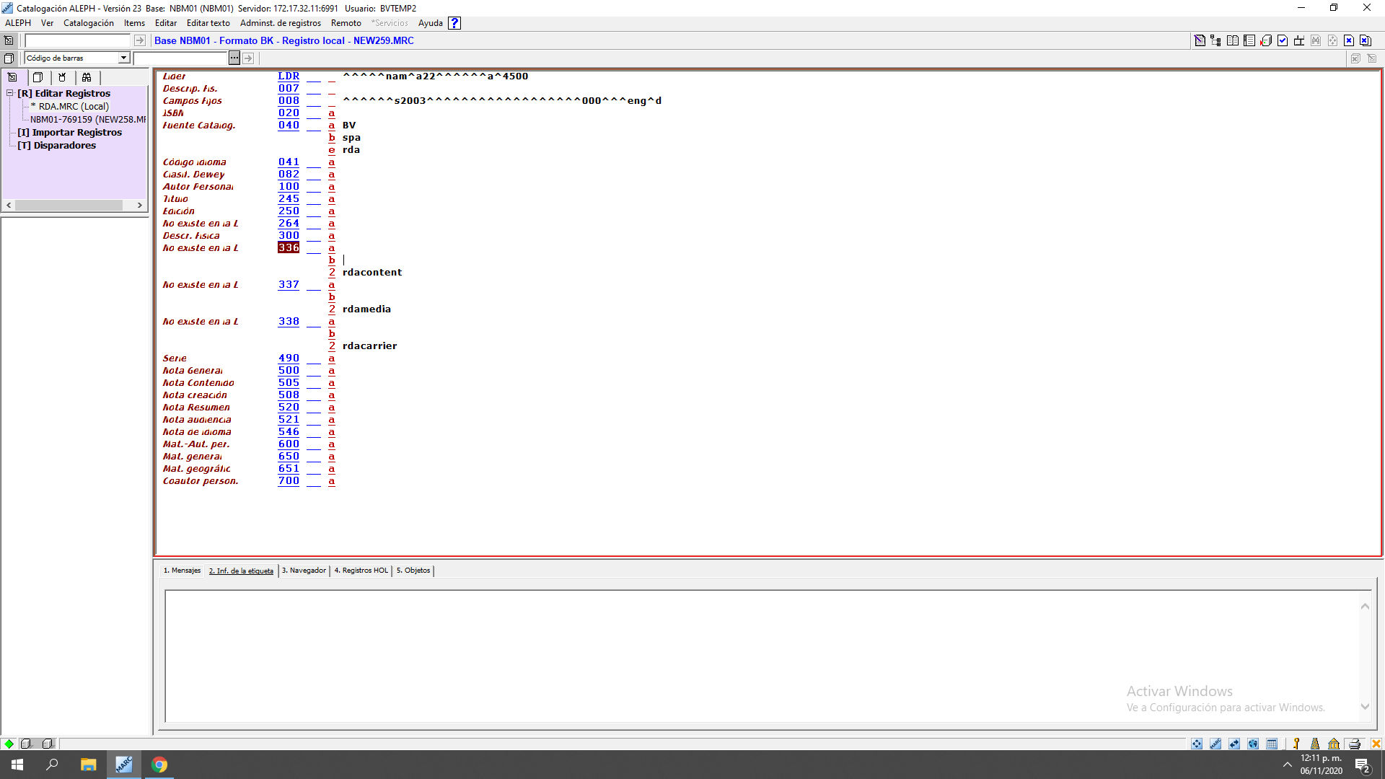

**Fuente: Plantilla Aleph. Software Aleph, 2.0**

Para realizar la catalogación descriptiva el catalogador deberá apoyarse en primera instancia en RDA en su versión impresa, y en las políticas internas para realizar la catalogación consistente, uniforme y sistematizada; esto con la finalidad de organizar la biblioteca con criterios personales que impidan ser continuados por otras personas.

Intencionalmente la Biblioteca Vasconcelos seguirá empleando las Normas ISBD (International Standard Bibliographic Description), las cuales permiten la estandarización en los procesos de descripción de información en las áreas de descripción correspondientes.

Considerando los objetivos y carácter de biblioteca pública de la Biblioteca Vasconcelos, el nivel de catalogación que se empleará en la catalogación descriptiva será el segundo nivel, recomendado para bibliotecas generales de acervos mayores a 30,000 títulos.

Los cambios sustanciales previstos se presentan en la figura 6.

**Figura 6. Autor vs creador**

|  |
| --- |
| **Autor vs creador** |
| **Titulo propiamente dicho vs título preferido** |
| Locuciones latinas [sic] o [i.e.] o [et al.] |
| Las abreviaturas se excluyen: se sigue el principio transcriba lo que ve |
| Regla de tres se elimina: se pondrá el primer creador que aparezca en la obra |
| En RCAA2, los datos son tomados de la hoja legal o portada; en RDA, se amplían las fuentes de información utilizadas para el asentamiento.  En RCAA2, los datos tomados de fuentes externas, y no del recurso mismo, se encierran entre corchetes; en RDA no. |
| No se abreviarán los datos relativos a la edición |
| Nuevas etiquetas remplazarán a la Designación General de Material [DGM]:336 (tipo de contenido); 337 (tipo de medio); 338 (tipo de soporte). |

**Fuente: Elaboración propia, 2020.**

**Etiquetas 336, 337 y 338**

Las etiquetas 336, 337 y 338, presentan las siguientes características:

* Se tratan de etiquetas repetibles (R).
* Se realizarán con base a las etiquetas 300.
* Permiten mayor nivel de descripción del recurso de información.
* El material complementario, llevará también sus respectivas etiquetas (336, 337 y 338).

***Etiqueta 336: tipo de contenido***

Esta etiqueta se refiere a la naturaleza del contenido a través de la cual se expresa una obra. La información del campo 336 permite la expresión de tipos de contenido y tipos de contenido más específicos. Se pueden registrar varios tipos de contenido en el mismo ítem. Sin embargo, estos se registran en diferentes etiquetas. Una por material a describir.

Proceso

* Se utilizará junto con la etiqueta Líder / 06 (Tipo de registro), que indica el tipo general de contenido del recurso.
* El catalogador deberá seleccionar el tipo de recurso que se está describiendo, y esto debe concordar con la etiqueta 336.

La aplicación de la etiqueta 336, con la 000 cabecera en Koha, se muestra en la figura 7.

**Figura 7. Plantilla 336**

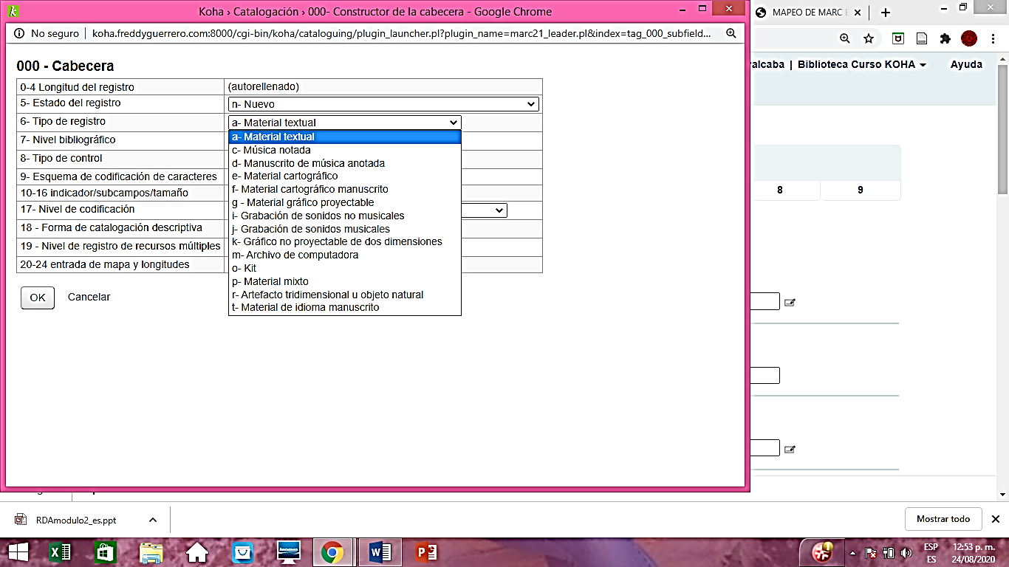

**Fuente: Elaboración propia, 2020.**

La etiqueta 336 contiene el término RDA $2 en el cual siempre se pondrá lo siguiente: $2 rdacontent; un subcampo $a con el término del tipo de contenido (este es variable) y un subcampo $b con el código de tipo de contenido (corresponde al asignado al tipo de contenido).

Los códigos se establecieron en la actualización 10 de MARC. La aplicación de la etiqueta 336 en Koha se muestra en la figura 8.

**Figura 8. La nota 336**

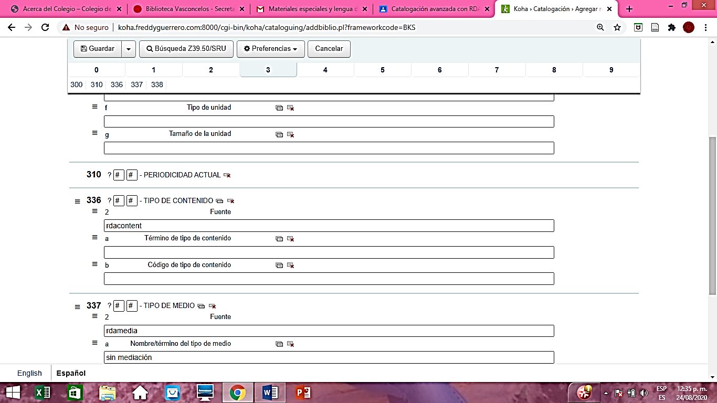

**Fuente: Elaboración propia, 2020, con datos de Koha.**

Para consultar la tabla que relaciona el Directorio/06 con los correspondientes términos de contenido de RDA y los códigos MARC de los términos de contenido de RDA, véase la Lista de términos y códigos de los tipos de contenido de RDA. (McCallum, 2012).

**Ejemplo 1**

Tipo de contenido: obra monográfica, ¿cuál es la naturaleza del contenido de la obra? Texto.

En la figura 9 se consigna lo anterior.

**Figura 9. Tipo de contenido**

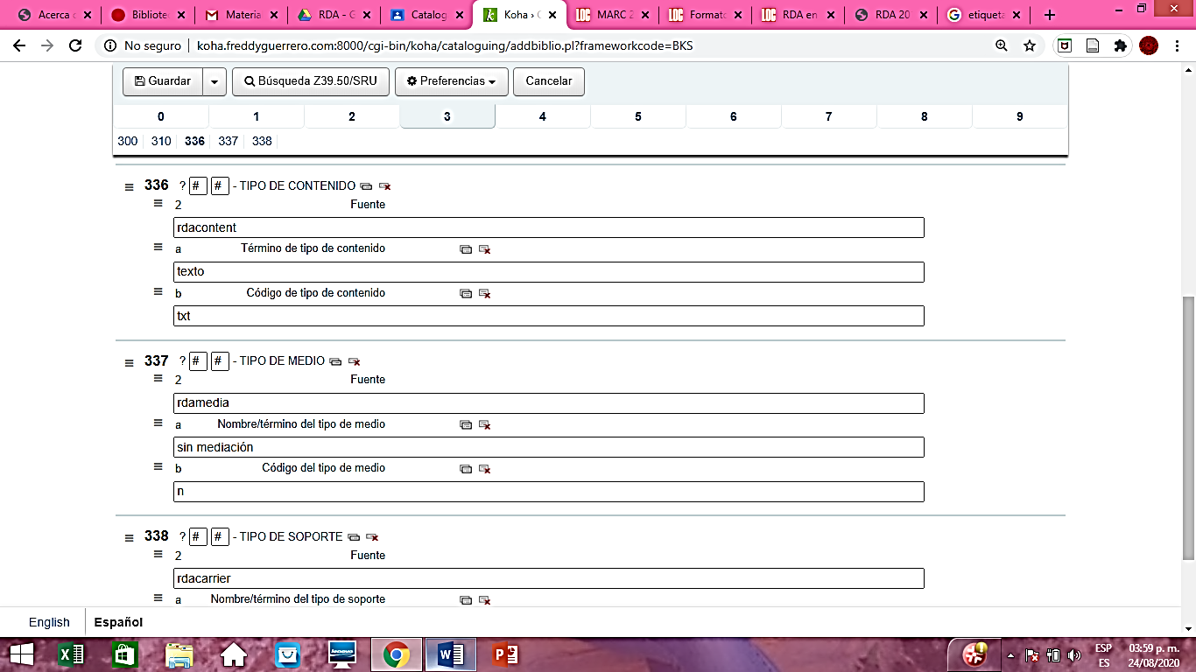

**Fuente: Elaboración propia, 2020, con datos de Koha.**

**Ejemplo 2**

Tipo de contenido: material audiovisual, película, ¿cuál es la naturaleza del contenido de la obra?

Imagen móvil bidimensional

En la figura 10 se consigna lo anterior.

**Figura 10. Imagen móvil bidimensional**

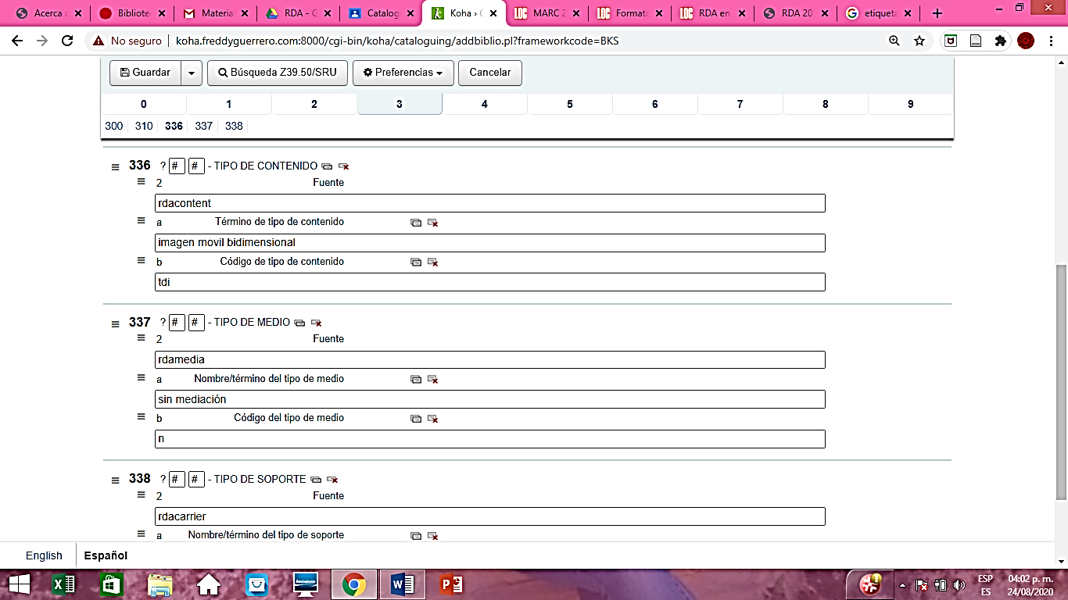

**Fuente: Elaboración propia, 2020, con datos de Koha.**

***Etiqueta 337: tipo de medio***

Se refiere al tipo general de dispositivo de intermediación necesario para ver, reproducir, ejecutar, etcétera, el contenido de un recurso. Se utiliza como alternativa o además de la expresión codificada del tipo de medio en el campo 007. La información del campo 337 permite la indicación de tipos de medios más específicos. (Celis, 2018, p.101.)

Se pueden registrar varios tipos de medio en el mismo ítem. Sin embargo, estos se registran en diferentes etiquetas. Una por material a describir.

**Proceso**

* Se utiliza junto con la etiqueta 007/00 que contiene indicación del tipo de medio.
* El catalogador deberá seleccionar el tipo de material que se está describiendo, y esto debe concordar con la etiqueta 337.

La aplicación de la etiqueta 337, con etiquetas propias en Koha, se muestra en la figura 11.

**Figura 11. 007 Campo fijo de descripción física información general**

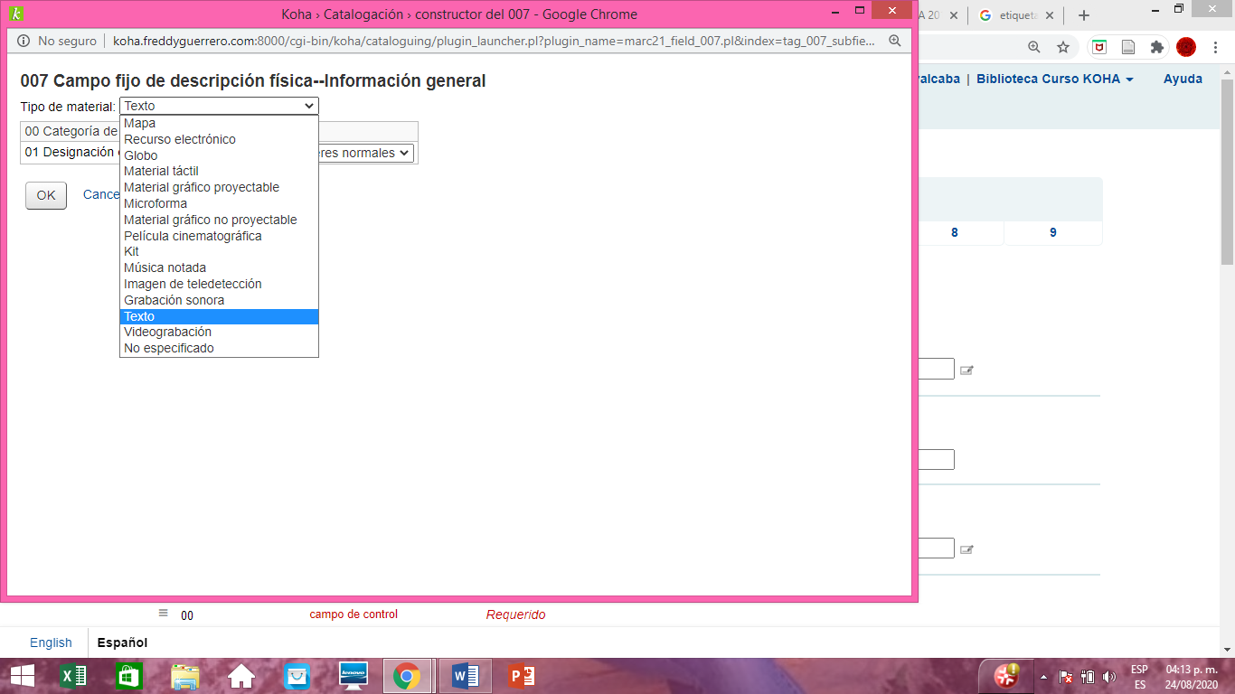

**Fuente: Elaboración propia, 2020.**

La etiqueta 337 contiene el término RDA $2 en el cual siempre se pondrá lo siguiente: $2 rdamedia; un subcampo $a con el término del tipo de medio (este es variable) y un subcampo $b con el código de tipo de medio (corresponde al asignado al tipo de medio).

La aplicación de la etiqueta 337 en Koha se muestra en la figura 12, cabe mencionar que, los códigos de establecieron en la Actualización 10 de MARC.

**Figura 12. Número 337**

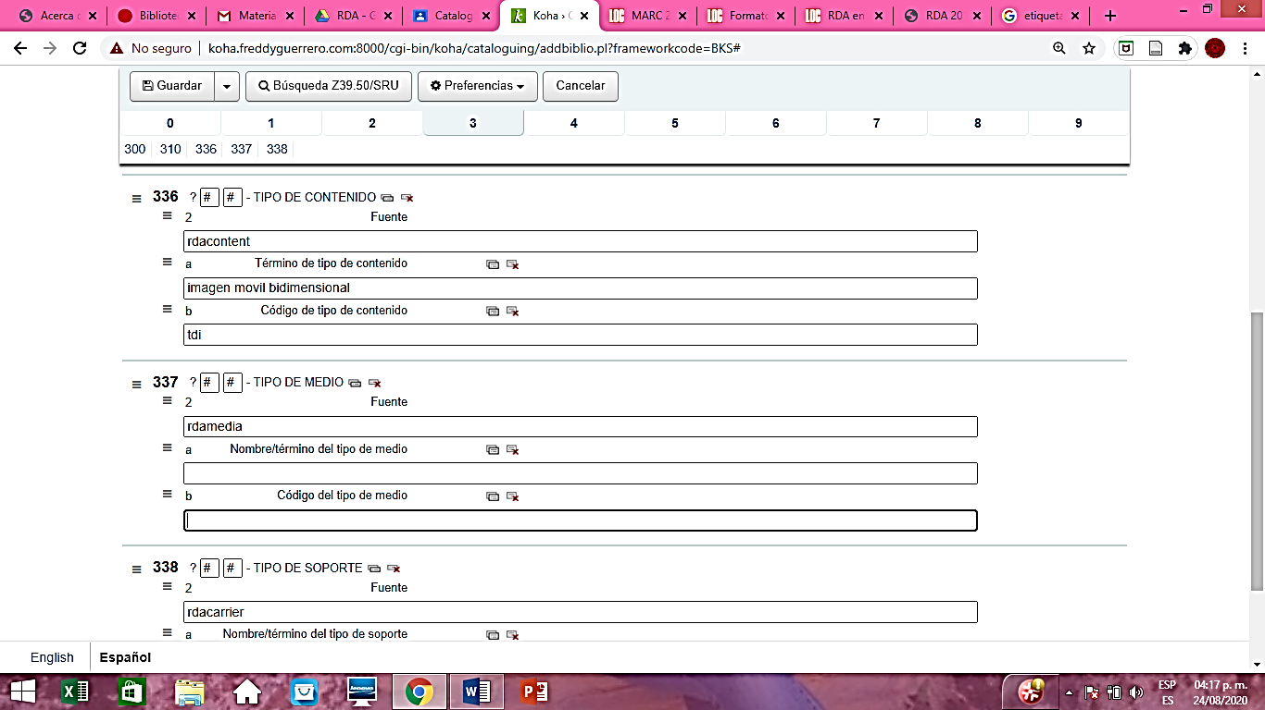

**Fuente: Elaboración propia, 2020, con datos de Koha.**

Para consultar una tabla que relaciona el Campo 007/00 con los correspondientes términos de medios y los códigos MARC de los términos de medios de RDA, véase la Lista de términos y códigos de los tipos de medios de RDA. (McCallum, 2012).

**Ejemplo 1**

Tipo de contenido: texto

Tipo de medio: no mediado (no se necesita un medio externo para acusar al texto del recurso).

En la figura 13 se consigna lo anterior.

**Figura 13. 337 Tipo de medio**

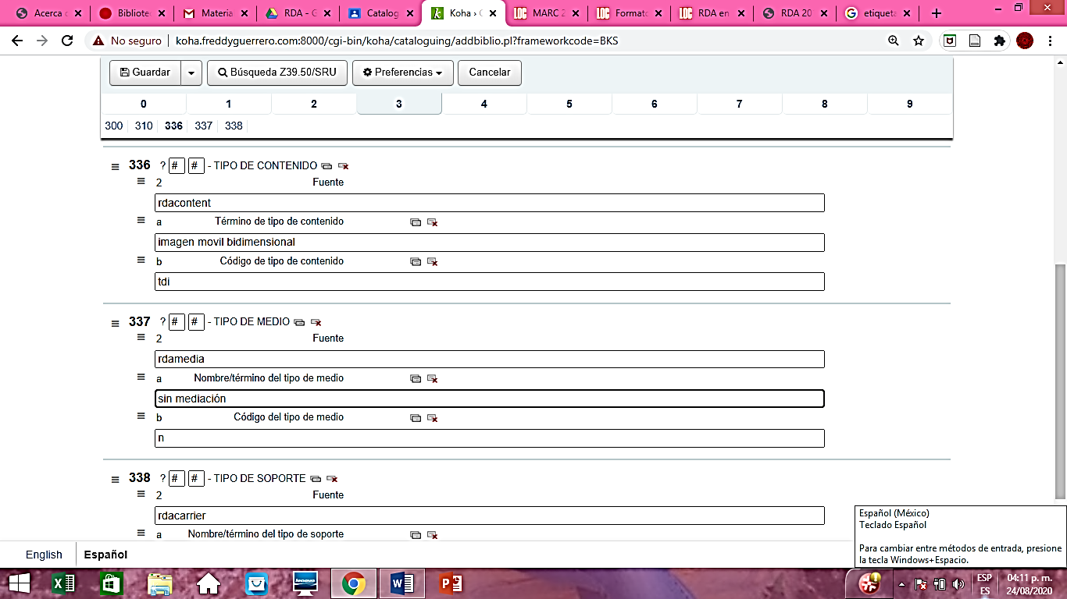

**Fuente: Elaboración propia, 2020, con datos de Koha.**

**Ejemplo 2**

Tipo de contenido: imagen móvil bidimensional

En la figura 14 se consigna lo anterior.

**Figura 14. Tipo de medio video**

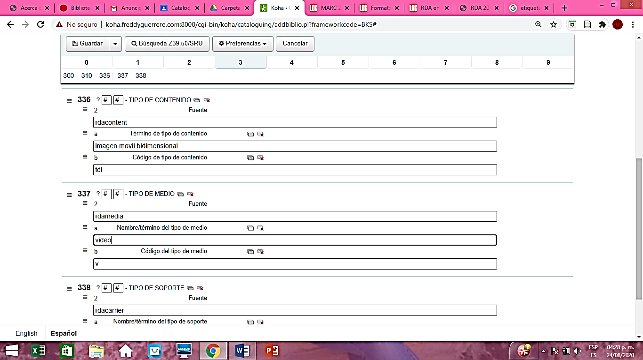

**Fuente: Elaboración propia, 2020, con datos de Koha.**

***Etiqueta 338: tipo de soporte***

El tipo de soporte refleja el formato del medio de almacenamiento y el alojamiento de un portador en combinación con el tipo de medio (que indica el dispositivo de intermediación requerido para ver, reproducir, ejecutar, etcétera, el contenido de un recurso). Se utiliza como alternativa o además de la expresión codificada del tipo de soporte en el campo 007/01 (Designación de material específico). La información del campo 338 permite la indicación de tipos de operadores más específicos. (Celis, 2018, p. 101).

Se pueden registrar varios tipos de medio en el mismo ítem. Sin embargo, estos se registran en diferentes etiquetas. Una por material a describir.

**Proceso**

* Se utilizará junto con la etiqueta 007/01 que contiene indicación del tipo de soporte.
* El catalogador deberá seleccionar el tipo de soporte que se está describiendo, y esto debe concordar con la etiqueta 337.

La aplicación de la etiqueta 338, con Koha, se muestra en la figura 15.

**Figura 15. Plantilla 007 para campo fijo de descripción física**

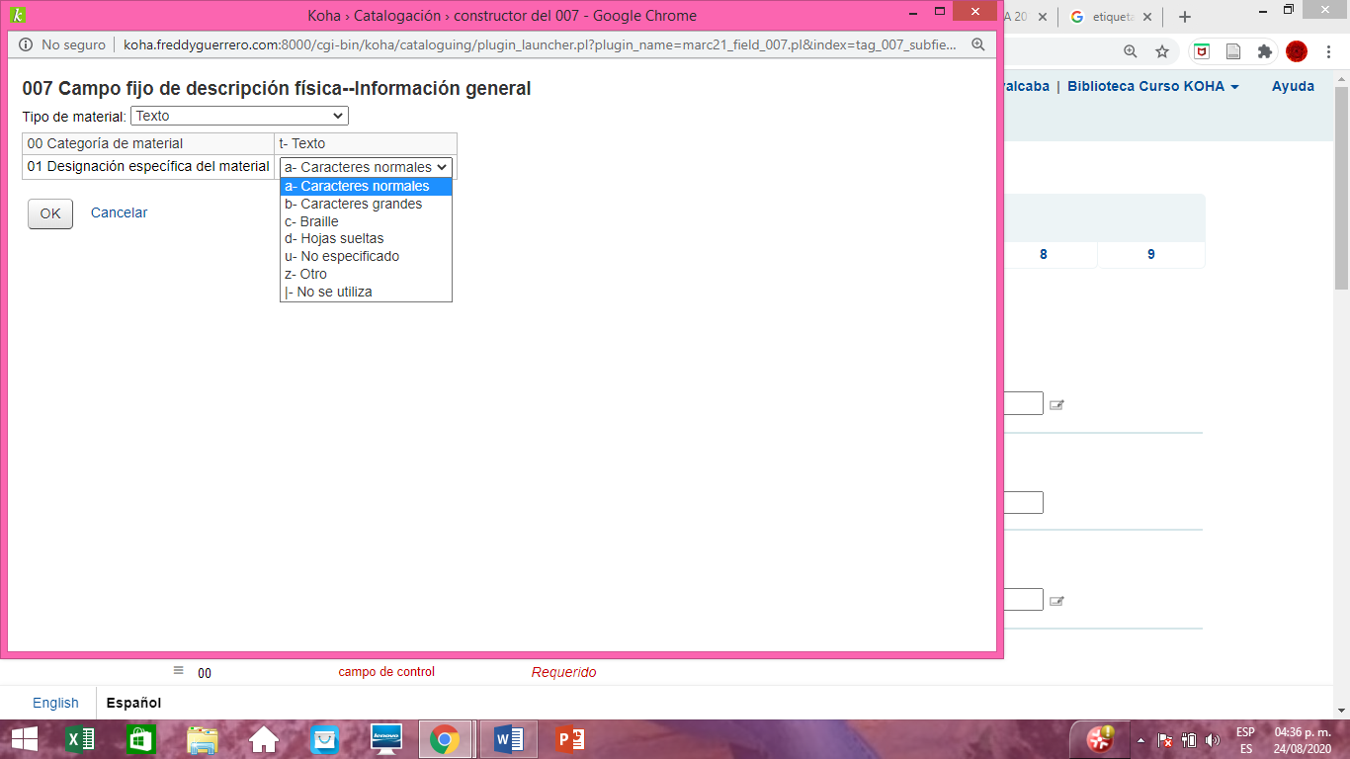

**Fuente: Elaboración propia, 2020.**

La etiqueta 338 contiene el término RDA $2 en el cual siempre se pondrá lo siguiente: $2 rdacarrier; un subcampo $a con el término del tipo de soporte (este es variable) y un subcampo $b con el código de tipo de soporte (corresponde al asignado al tipo de soporte). La aplicación de la etiqueta 338 en Koha se muestra en la figura 16, cabe mencionar que, los códigos de establecieron en la Actualización 10 de MARC.

**Figura 16. La etiqueta 338**

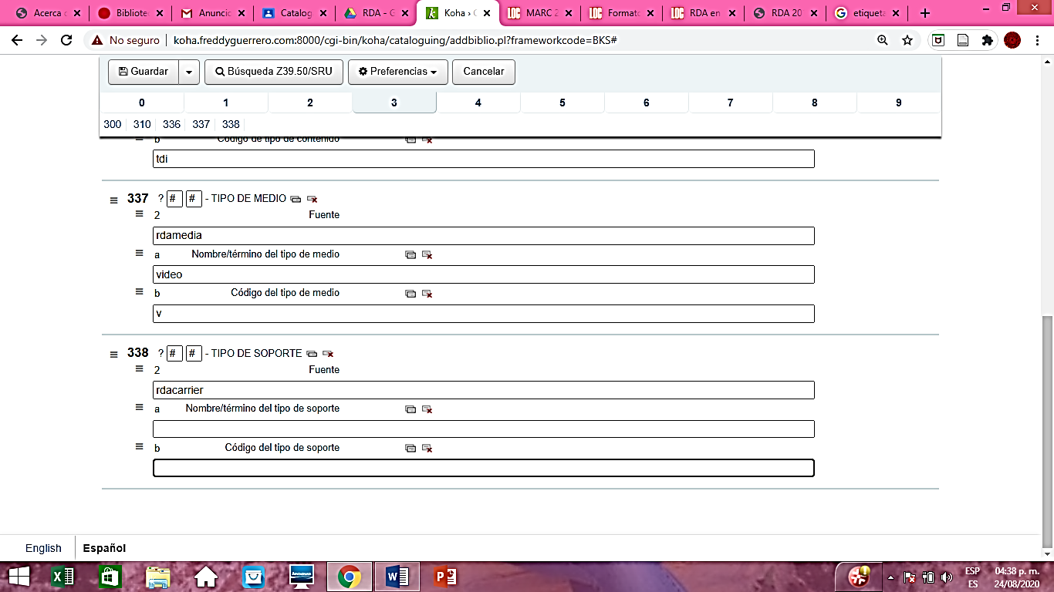

**Fuente: Elaboración propia, 2020, con datos de Koha.**

Para consultar una tabla que relaciona el Campo 007/01 con los correspondientes términos de soportes y los códigos MARC de los términos de portador de RDA, véase la Lista de términos y códigos de los tipos de soportes de RDA. (McCallum, 2012).

**Ejemplo 1**

Tipo de contenido: Texto /Obra monográfica

Tipo de medio: No mediado

Tipo de portador: Volumen

En la figura 17 se consigna lo anterior

**Figura 17. Tipo de soporte**

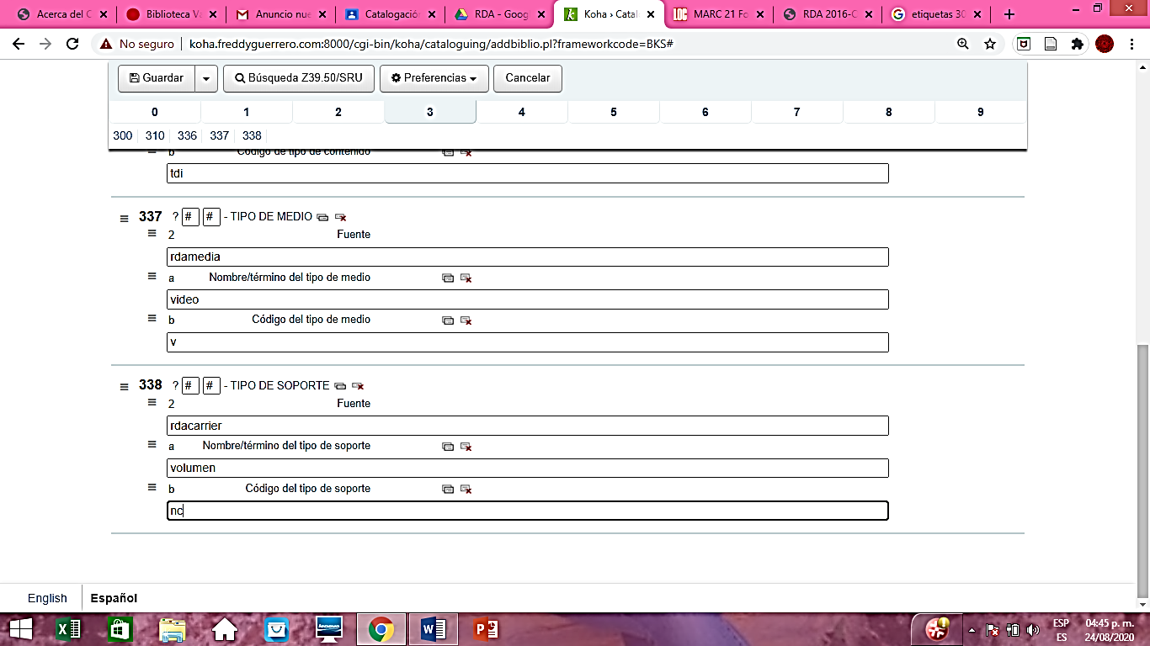

**Fuente:** Elaboración propia, 2020, con datos de Koha.

**Ejemplo 2**

Tipo de contenido: Imagen móvil bidimensional

Tipo de medio: Video

Tipo de portador: Video disco

**Figura 18. La 338 tipo de soporte: video**

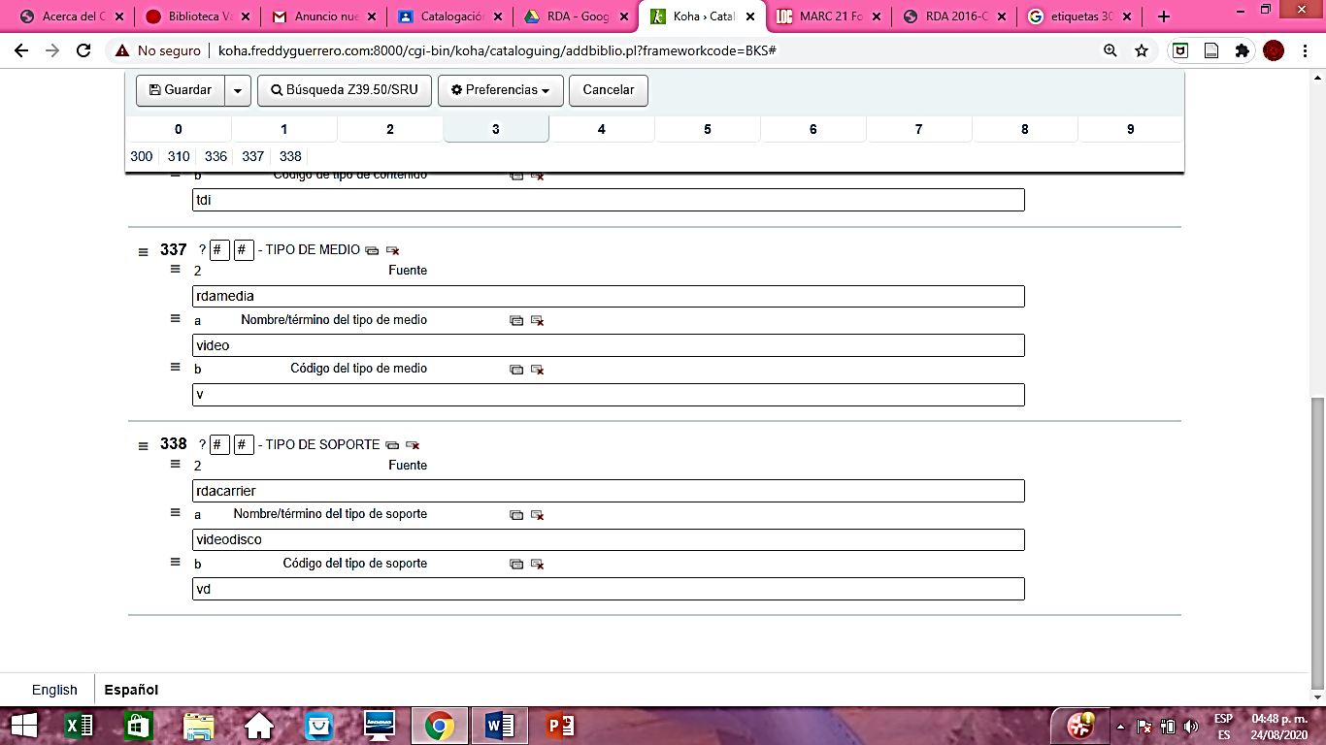

**Fuente: Elaboración propia, 2020, con datos de Koha.**

**Beneficios**

A continuación, se presentan algunos de los beneficios de la propuesta.

* Presentar una forma de catalogación que se adapte a describir cualquier tipo de recurso, sea analógico o digital.
* Facilitar a los usuarios: encontrar, identificar, seleccionar y obtener todo tipo de recursos de información.
* Mejorar la función y funcionabilidad del OPAC, pues se pretende proporcionar una forma accesible, fácil y eficiente al buscar y recuperar recursos de información.
* Ahorrar tiempo y recursos en el procesamiento y descripción de la información.
* Contribuir al Control Bibliográfico Universal.

**Retos**

También se señalan algunos retos.

* Capacitación del personal bibliotecario (continua actualización).
* Controlar de manera eficiente la información que se procesa e integra en la base de datos (supervisor).
* Mantener uniformidad y estandarización de los puntos de acceso y entradas.
* Actualización constante de las políticas internas.
* Que los registros bibliográficos cuenten con los elementos suficientes y vanguardistas para interactuar con otras bibliotecas, sean públicas o de otra índole.
* Lograr adquirir una suscripción a RDA Toolkit.

**Perspectivas**

Algunas de las perspectivas que nos planteamos son las siguientes.

1. El cambio de RDA, permitirá mayor información sobre el recurso de información en sí mismo, y sobre su disponibilidad.
2. Se ahondará en un nivel de catalogación más descriptivo, que permitirá diferenciar cada uno de los recursos de información que integran el acervo de la Biblioteca Vasconcelos.
3. El usuario podrá visualizar la información de forma más sencilla y entendible, y esto repercutirá directamente en su localización, recuperación y satisfacción.

**Conclusiones**

La oportunidad de conocer las experiencias de colegas de otras instituciones, así como lo que se escribe e investiga en la materia, además de permitir ahondar en el conocimiento de los modelos y propuestas para echar andar un proyecto de sistematización en RDA en una biblioteca pública, permite saber cómo se consignan los datos obtenidos con RDA en los registros propiamente.

Se llega a la conclusión que, por ser, la Biblioteca Vasconcelos, una Biblioteca pública, su catálogo puede ser referencia para que otras Bibliotecas se animen a la transición de RCAA2 a RDA.

# Referencias bibliográficas

Betancur, A. M. (2002). La biblioteca pública en la perspectiva del desarrollo local : una estrategia para ala democracia . *IFLA Council and General Conference* (pág. 8). Antioquia, Colombia: IFLA.

Betancur, A. M. (2002a). Un lugar en el mundo : los servicios de información local en la Biblioteca Pública. *Métodos de Información, Vol. 9*(N° 51), 38-43.

Celis Cardona, N. E. (2018). Guía de ingreso para la normalización de la metadata de los recursos cartográficos para la mapoteca digital de la Biblioteca Nacional de Colombia. (BNC). Obtenido de: <https://repository.javeriana.edu.co/bitstream/handle/10554/40616/CardonaCelisEstefanyNancy2018.pdf?isAllowed=y&sequence=3>

Dirección General de Bibliotecas. (2022). *Red Nacional de Bibliotecas Publicas* . Obtenido de https://dgb.cultura.gob.mx/info_dgb.php?id=6

Goldin Halfon, D. (2018). *Investigar desde la biblioteca pública : resumen de resultados de investigación del primer cuatrimestre.* Ciudad de México : Secretaría de Cultura, Biblioteca Vasconcelos.

IFLA. (1994). *Manifiesto de la IFLA/UNESCO Sobre la Biblioteca Pública 1994.* Obtenido de https://www.ifla.org/es/publications/manifiesto-de-la-ifla-unesco-sobre-la-biblioteca-publica-1994/

McCallum, Sally. (2012). RDA en MARC Octubre 2012. Obtenido de <https://www.loc.gov/marc/RDAinMARCspa-10-22.pdf>